## Trasformata wavelet monodimensionale a parametri discreti

Dato che le funzioni wavelet sono versioni traslate e scalate di loro stesse, è evidente che una base così formata genera informazioni ridondanti sul segnale nel piano tempo-scala.

E’ pur vero che, in generale, le ridondanze possono facilitare l’interpretazione. Sappiamo infatti che una perfetta ricostruzione del segnale sulla base del teorema del campionamento, e quindi con un numero matematicamente sufficiente di campioni (due campioni per periodo), può rendere difficile l’interpretazione visiva del segnale in quanto la morfologia del segnale non viene adeguatamente rappresentata.

Si dimostra che con una particolare discretizzazione dei parametri (,s), ovvero ritardo  e scala s, è possibile ridurre la ridondanza della TWC e il calcolo diventa molto più efficiente.

Una possibile implementazione numerica dell’algoritmo TWC si basa sulla discretizzazione dei parametri di scala e di ritardo temporale, tali da assumere un insieme finito di valori, mentre il parametro tempo resta una grandezza continua. La discretizzazione della wavelet ha come effetto il campionamento ad intervalli discreti dello spazio bidimensionale.

Come soluzione ottimale al problema della discretizzazione della TWC è stata proposta la seguente codifica di s e :



con j , k interi e maggiori di zero. Fissando i valori di  e , la funzione wavelet  diventa una funzione di (j,k): :



Nel caso in cui  e , si ottiene il campionamento *diadico* dello spazio tempo-scala, cioè .

In fig. 13 viene mostrata una rappresentazione grafica del piano tempo-frequenza (e non del piano tempo-scala, in quanto in figura è 1/*s* che varia sulle ordinate). Se immaginiamo di utilizzare la funzione  per trasformare un qualunque segnale temporale, applicando il campionamento diadico al piano tempo-frequenza si selezionano i seguenti valori trasformati: per *j* = 2, si seleziona la riga del piano corrispondente all’ordinata 1/s = 4, campionata temporalmente con un passo multiplo di ¼; per j = 3, si ottiene 1/*s* = 8 e il ritardo assume i valori multipli di 1/8 ; per j = 4 si ottiene 1/s = 16 e il ritardo  assume valori multipli di 1/16 e così via.

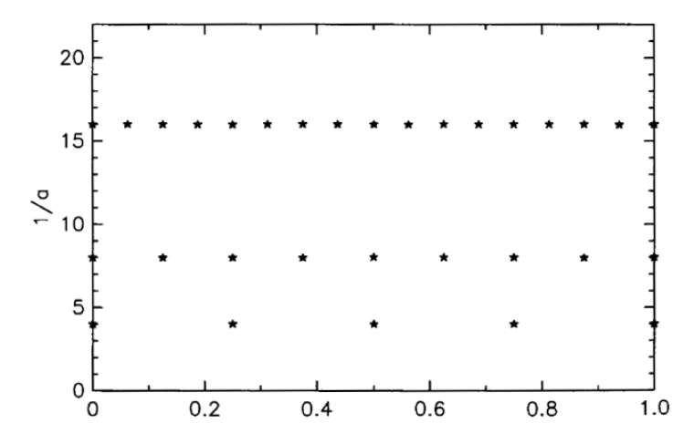

**1/s**

j=4

j=3

J=2

Fig. 13

Si osserva che le scale basse (alte frequenze) hanno un campionamento temporale elevato, mentre le scale alte hanno un campionamento temporale inferiore. Sull’asse delle frequenze, la risoluzione in frequenza aumenta al diminuire delle frequenze, in accordo con le ipotesi formulate all’inizio.

Quindi il campionamento diadico restituisce un sottoinsieme di risposte temporali del piano tempo-frequenza in cui sono rispettate le condizioni di ottimizzazione tra la risoluzione temporale e spaziale.

La famiglia di wavelet discrete diadiche diventa:



La base di funzioni wavelet è scelta in modo da rispettare la condizione di ortonormalità.

**È ragionevole a questo punto chiedersi se, con la scelta di discretizzare (,s)in maniera diadica, sia possibile ricostruire il segnale in maniera perfetta a partire dalla sua trasformata. Daubechies dimostra che è possibile, a patto che vengano soddisfatte alcune condizioni di tipo energetico, condizioni che non verranno qui discusse.**

Tra le proprietà della trasformata wavelet è opportuno ricordare la linearità, l'invarianza per traslazioni temporali e l'invarianza per scala.

Perché esista la TWC e la sua inversa, le funzioni  e la devono soddisfare le seguenti condizioni:

1. ambedue devono essere a quadrato integrabile ovvero ad energia finita;
2. la deve verificare la condizione di ammissibilità, dalla quale segue che:

.

La condizione di ammissibilità implica che  deve avere un valore nullo alla frequenza = 0, cioè la funzione wavelet ha un comportamento passabanda. Inoltre il valore medio nel dominio del tempo deve essere nullo.

#### Esempio di realizzazione real-time di un campionamento diadico

Il campionamento diadico discusso può essere implementato con un banco di filtri di tipo passa-banda. Se supponiamo di applicare un segnale f(t) al banco di filtri come in Fig. 14, le uscite sono la convoluzione dell’ingresso con le risposte dei filtri.



Fig. 14

Se i filtri sono ottenuti campionando la funzione  mediante campionamento diadico, le risposte dei filtri sono proprio le righe del piano tempo-frequenza discusso in precedenza (i coefficienti ai, con i = 1,..., n, corrispondono ai termini s ed ).

Operativamente, per ottenere i diversi livelli di decomposizione j, j+1, ecc. si effettua l’operazione di interpolazione della risposta impulsiva del filtro. Si ricorda che l’interpolazione della risposta impulsiva equivale alla decimazione dei campioni frequenziali, in quanto ad un’espansione nel dominio temporale corrisponde una compressione nel dominio frequenziale. L’operazione di interpolazione può essere realizzata in modo semplice mediante l’inserimento di un valore nullo tra due campioni successivi, per simulare il raddoppio della frequenza di campionamento.

Procedendo sui diversi livelli di decomposizione si realizza il partizionamento della banda del segnale f(t) in un numero di sottobande frequenziali pari al numero delle scale usate.

Naturalmente le risposte impulsive dei filtri hanno durate diverse in funzione della sottobanda che realizzano.

##### Esercitazione n. 3.2: Campionamento diadico

* Simulare un banco di filtri nella configurazione di Fig. 14, come segue: partendo dalla risposta impulsiva di un filtro passa alto, per esempio partendo dalla parte reale della funzione di Morlet, realizzare la risposta impulsiva dei filtri del banco mediante interpolazione lineare secondo multipli di 2, nel dominio del tempo: in questo modo si dimezza la banda ad ogni interpolazione;
* applicare il banco di filtri ad un segnale chirp lineare;
* verificare che le diverse uscite abbiano contenuto frequenziale corrispondente alla banda dei rispettivi filtri;
  + verificare che i ritardi introdotti dai filtri siano direttamente proporzionali alle durate delle risposte impulsive.

Esempi di risultati attesi

 

 



Il passaggio da un filtro ad un altro è un cambio di scale->risposte impulsive ottenute diverse

### Trasformata wavelet discreta

A partire dalla TWC a parametri discreti, una successiva discretizzazione della variabile tempo t permette di introdurre la versione completamente discretizzata della TWC nota come TWD (Trasformata Wavelet Discreta). Il trasferimento dal dominio tempo-continuo al dominio tempo-discreto dell’analisi wavelet consente una importante riduzione dei tempi di calcolo.

Esempio di uso iterativo della dwt (discrete wavelet transform)

n=4; %numero di livelli

ca=s; % segnale da decomporre

Appr=zeros(length(s),n);

Dett=zeros(length(s),n);

for i=1:n

[ca,cd]=dwt(ca,'db2');

Appr(1:length(ca),i)=ca';

Dett(1:length(cd),i)=cd';

figure

subplot(2,1,1), plot(linspace(0,t(end),length(ca)),Appr(1:length(ca),i)),xlabel('t'),title(['approssimazione al livello ',num2str(i)]);

subplot(2,1,2), plot(linspace(0,t(end),length(cd)),Dett(1:length(cd),i)),xlabel('t'),title(['dettaglio al livello ',num2str(i)]);

end

## Algoritmo di Mallat

Partendo dalla famiglia di wavelet discrete diadiche e dal loro comportamento in frequenza al variare dell’indice di scala j, Mallat suggerisce di decomporre il segnale utilizzando due famiglie di funzioni wavelet.

Una famiglia di funzioni  il cui andamento in frequenza è di tipo passa basso, detto anche ‘approssimazione’, ed una famiglia di funzioni con andamento passa alto, detto anche ‘dettaglio’.

L’indice *k* determina la posizione temporale della funzione rispetto al segnale, mentre l’indice j determina l’entità del sottocampionamento del segnale temporale. La suddetta coppia di filtri è nota come ‘quadrature mirror filters’, in quanto tali filtri godono della seguente proprietà di simmetria a specchio:



dove L è il numero di campioni del filtro. In Fig. 15 è riportato un esempio di filtri ‘g’ e ‘h’ nel dominio frequenziale e in quello temporale.





Fig. 15

Partendo dal valore j = 1, l’algoritmo di Mallat decompone il segnale in due sottobande uguali, ciascuna pari a metà dello spettro del segnale da decomporre. Le ulteriori suddivisioni del segnale in sottobande si possono ottenere mantenendo fissi i due filtri g[n] e h[n] ed effettuando una compressione (detta anche decimazione o sottocampionamento) del segnale all’uscita dei filtri g[n] e h[n] al livello precedente, in modo da produrre un’espansione della banda del segnale.

Ricordiamo che un *decimatore* a *M* punti mantiene un solo campione ogni *M* punti e quindi il segnale decimato è una versione contratta dello stesso, mentre lo spettro del segnale decimato risulta espanso di un fattore *M* rispetto alla versione non decimata, e l'ampiezza viene ridotta di un fattore 1/*M* .

L’operazione di decimazione nel tempo è lecita in quanto il segnale dopo i filtri ha banda dimezzata e quindi, per il teorema del campionamento per segnali passa basso, un segnale filtrato su metà banda può essere rappresentato con metà dei campioni.

Nel caso di segnali passa banda, ottenuti all’uscita dei filtri , è necessario richiamare il teorema del campionamento per segnali passa banda. Esso è regolato dalla seguente relazione:



dove fc è la frequenza di campionamento e m è il massimo intero non superiore a . La precedente formula assume la forma classica di Nyquist per segnali passa basso, cioè quando fmax coincide con B.

Con riferimento alla Fig. 16, si può osservare che i segnali al primo livello vengono sottocampionati e quindi la loro banda raddoppia; successivamente essi entrano nei filtri del livello successivo, i quali hanno la stessa risposta impulsiva dei filtri al livello precedente. L’uscita dei filtri viene ancora sottocampionata e tali operazioni si effettuano su un numero di livelli deciso dallo sperimentatore sulla base del grado di dettaglio che si intende raggiungere.

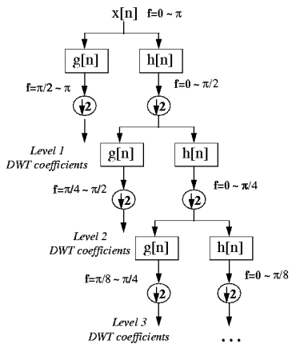

Fig. 16

Ad ogni livello di decomposizione la risoluzione temporale del segnale si dimezza a causa del sottocampionamento, a conferma che i segnali alle più basse frequenze hanno una risoluzione temporale inferiore (ma sempre nel rispetto del teorema di Nyquist per la sottobanda in esame) rispetto a quella dei segnali ad alta frequenza. Di conseguenza la risoluzione in frequenza dei segnali alle frequenze più basse risulta essere più elevata rispetto a quella dei segnali alle frequenze più elevate.

Il segnale decomposto secondo Mallat è rappresentato dall'ultima sequenza del segnale ‘approssimazione’ e da tutte le sequenze di ‘dettaglio’, così da coprire tutte le bande del segnale analizzato. Le uscite dell’algoritmo di Mallat sono i coefficienti wavelet sotto forma di segnali temporali. Ciascun segnale è caratterizzato dalla massima risoluzione temporale che compete a quella banda.

Il vantaggio dell’algoritmo di Mallat si osserva nel dominio del tempo in quanto i dettagli rappresentano il contenuto temporale nella rispettiva sottobanda del segnale analizzato, quindi uno spaccato del contenuto temporale di tutto il segnale relativo alle sole frequenze contenute nella sottobanda considerata.

In Fig. 17 è riportato un esempio di decomposizione di un segnale chirp: al segnale (prima riga in alto nei due grafici) è sovrapposto rumore per un breve tratto.

 

Fig. 17

Nelle righe successive si trovano i dettagli ulla destra, e le approssimazioni a sinistra. Al crescere del numero di livelli i dettagli e le approssimazioni si azzerano, segno che il segnale chirp non ha contenuto frequenziale su tali bande.

In Fig. 18 è riportato un esempio di decomposizione su tre livelli, con la relativa rappresentazione frequenziale: il segnale da decomporre appare in alto in (a), la cui banda è riportata in alto in (b); in (a) e in (b) sono anche mostrati rispettivamente i segnali e i relativi spettri decomposti ai vari livelli.

 

(a) (b)

Fig. 18

### Algoritmo di ricostruzione di Mallat

Prendiamo ora in esame il processo di ricostruzione del segnale, che prevede ad ogni passo:

a) un’interpolazione di un fattore 2;

b) la convoluzione con i filtri di ricostruzione (uguali a quelli utilizzati nella decomposizione);

c) la somma delle sequenze risultanti.

Sappiamo che l’*interpolazione* inserisce punti nel segnale in modo analogo a quanto si realizzerebbe con l’aumento della frequenza di campionamento.

L’interpolazione temporale di un fattore ‘2’ effettuata sul segnale ‘dettaglio’ restituisce la risoluzione temporale che aveva prima della decimazione. La successiva convoluzione tra il segnale interpolato *y* e il filtro (g[n] o h[n]) permette di ottenere il segnale al livello precedente la decomposizione.

Ciascun livello di ricostruzione è descritto dalla seguente relazione:

.

In Fig. 19 è riportato lo schema a blocchi dell’algoritmo di decomposizione e ricostruzione di un segnale.



Fig. 19

*Esempio*

In Fig. 20 sono riportati i segnali di dettaglio ottenuti decomponendo il segnale ECG mediante l’algoritmo di Mallat, relativi ai primi cinque livelli di decomposizione.

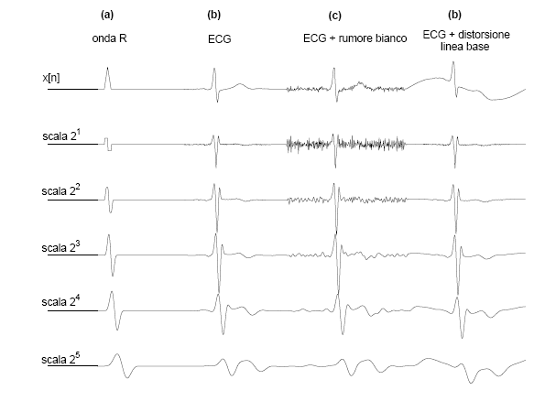

Fig. 20

* in (a) possiamo vedere come l’onda R (nel grafico approssimata con un’onda triangolare), generi una coppia di massimo-minimo locale lungo tutti i livelli; ciò avviene in quanto l’onda R simulata ha un contenuto frequenziale esteso su tutta la banda e, per effetto della riduzione progressiva di banda, tende sempre di più ad un segnale a banda stretta rappresentato da un’oscillazione sinusoidale.
* l’onda T, mostrata nel caso (b) dopo il complesso QRS, presenta le componenti a maggiore ampiezza nei livelli inferiori corrispondenti alle frequenze più basse (livelli 24 e 25), essendo un segnale lento.
* se il segnale è disturbato da un rumore ad alta frequenza (c), i livelli più influenzati sono quelli a frequenze più alte (principalmente il 21 e 22); in particolare il primo livello ha metà della banda e quindi rappresenta un 50% del rumore totale; i restanti livelli ridistribuiscono il rimanente 50%.
* un rumore più lento che distorce la linea base (d), per esempio un artefatto da movimento, influenza solo i livelli inferiori corrispondenti alle bande del segnale artefatto (maggiori di 24).

##### Esercitazione n. 3.2: Algoritmo di Mallat

Partendo dal segnale ECG sperimentale, effettuare i seguenti passi:

* sommare rumore bianco e una sinusoide di ampiezza pari a circa metà dell’ampiezza del segnale ECG e il cui periodo è pari alla lunghezza del segnale ECG, per simulare un artefatto da movimento;
* implementare l’algoritmo di Mallat utilizzando la funzione matlab ‘dwt’;
* ricostruire il segnale utilizzando la funzione ‘idwt’ dopo aver eliminato l’artefatto da movimento

*Istruzioni matlab per decomporre e ricostruire un segnale:*

* ‘dwt’ decompone e ‘idwt’ ricostruisce un livello per volta; per analizzare più livelli è necessario richiamare la stessa funzione, con l’accorgimento di aggiornare il vettore di ingresso con il vettore ‘approssimazione’ al precedente livello; questa funzione ha il vantaggio di fornire come vettori di uscita il vettore ‘approssimazione’ e il vettore ‘dettagli’ distinti.
* ‘wavedec’ decompone e ‘waverec’ ricostruisce su un numero arbitrario di livelli:
* [xw bv] = wavedec( x, level, 'wavelet'): ‘xw’ è un vettore che contiene tutti i dettagli e l’ultima approssimazione, organizzati in ordine crescente di livello; ‘bv’ contiene la struttura (la lunghezza) dei singoli dettagli e dell’approssimazione;
* x = waverec( xw, bv, 'wavelet'); x è il vettore ricostruito;

Esempio di uso iterativo della dwt (discrete wavelet transform)

n=4; %numero di livelli

ca=s; % segnale da decomporre

Appr=zeros(length(s),n);

Dett=zeros(length(s),n);

for i=1:n

[ca,cd]=dwt(ca,'db2');

Appr(1:length(ca),i)=ca';

Dett(1:length(cd),i)=cd';

figure

subplot(2,1,1), plot(linspace(0,t(end),length(ca)),Appr(1:length(ca),i)),xlabel('t'),title(['approssimazione al livello ',num2str(i)]);

subplot(2,1,2), plot(linspace(0,t(end),length(cd)),Dett(1:length(cd),i)),xlabel('t'),title(['dettaglio al livello ',num2str(i)]);

end



……………………………………………

